Міністерство освіти і науки України
Національний технічний університет України
«Київський політехнічний інститут імені Ігоря Сікорського»
Факультет інформатики та обчислювальної техніки
Кафедра обчислювальної техніки

Лабораторна робота №3
з дисципліни
«Об’єктно-орієнтоване програмування»
на тему
«Розробка інтерфейсу користувача»

Виконав: Перевірив:
студент групи ІМ-53 Рекечинський Д.О.
Кроть Віктор Сергійович
Номер в списку - 15

Київ 2026
Завдання
1. Створити у середовищі розробки проект з ім’ям Lab3.
2. Написати вихідний текст програми згідно варіанту завдання.
3. Скомпілювати вихідний текст і отримати виконуваний файл програми.
4. Перевірити роботу програми. За потреби налагодити програму.
5. Проаналізувати та прокоментувати результати та вихідний текст
програми.
6. Оформити звіт

Main.cs:
using System.Drawing.Drawing2D;

namespace Lab2
{
public partial class MainForm : Form
{
private readonly Editor _editor = new();
public MainForm()
{
InitializeComponent();
DoubleBuffered = true;

move_btn.CheckOnClick = true;
toolStrip2.ItemClicked += toolStrip2_ItemClicked;
UpdateHistoryButtons();
}

protected override void OnMouseDown(MouseEventArgs e)
{
Text = _editor.CurrentTool.ToString();
_editor.MouseDown(e.Location);
base.OnMouseDown(e);
}
protected override void OnMouseMove(MouseEventArgs e)
{
_editor.MouseMove(e.Location);
Invalidate();
base.OnMouseMove(e);
}
protected override void OnMouseUp(MouseEventArgs e)
{
_editor.MouseUp(e.Location);
UpdateHistoryButtons();
Invalidate();
Text = "Lab2";
base.OnMouseUp(e);
}
protected override void OnPaint(PaintEventArgs e)
{
_editor.Draw(e.Graphics);
base.OnPaint(e);
}

private void objectToolStripMenuItem_Click(object sender, EventArgs e)
{
ToolStripMenuItem? item = sender as ToolStripMenuItem;
if (item is null) throw new InvalidOperationException("The menu item click sender is invalid.");

switch (item.Name)
{
case nameof(dotToolStripMenuItem):
_editor.CurrentTool = ShapeType.Dot;
break;
case nameof(lineToolStripMenuItem):
_editor.CurrentTool = ShapeType.Line;
break;
case nameof(rectangleToolStripMenuItem):
_editor.CurrentTool = ShapeType.Rectangle;
break;
case nameof(ellipseToolStripMenuItem):
_editor.CurrentTool = ShapeType.Ellipse;
break;
default:
throw new InvalidOperationException($"Unknown menu item: {item.Name}");
}
}

private void borderToolStripMenuItem_Click(object sender, EventArgs e)
{
ToolStripMenuItem? item = sender as ToolStripMenuItem;
if (item is null) throw new InvalidOperationException("The menu item click sender is invalid.");

switch (item.Name)
{
case nameof(solidToolStripMenuItem):
_editor.SetBorderStyle(DashStyle.Solid);
break;
case nameof(dotedToolStripMenuItem):
_editor.SetBorderStyle(DashStyle.Dot);
break;
case nameof(dashDotedToolStripMenuItem):
_editor.SetBorderStyle(DashStyle.DashDot);
break;
default:
throw new InvalidOperationException($"Unknown border menu item: {item.Name}");
}

Invalidate();
}

private void colorToolStripMenuItem_Click(object sender, EventArgs e)
{
ToolStripMenuItem? item = sender as ToolStripMenuItem;
if (item is null) throw new InvalidOperationException("The menu item click sender is invalid.");

Color color = item.Name switch
{
nameof(redToolStripMenuItem) => Color.Red,
nameof(blackToolStripMenuItem) => Color.Black,
nameof(greenToolStripMenuItem) => Color.Green,
nameof(blueToolStripMenuItem) => Color.Blue,
_ => throw new InvalidOperationException($"Unknown color menu item: {item.Name}")
};

_editor.SetColor(color);
Invalidate();
}

private void clear_btn_Click(object sender, EventArgs e)
{
_editor.Clear();
UpdateHistoryButtons();
Invalidate();
}

private void undo_btn_Click(object sender, EventArgs e)
{
_editor.Undo();
UpdateHistoryButtons();
Invalidate();
}

private void redo_btn_Click(object sender, EventArgs e)
{
_editor.Redo();
UpdateHistoryButtons();
Invalidate();
}

private void UpdateHistoryButtons()
{
undo_btn.Enabled = _editor.CanUndo;
redo_btn.Enabled = _editor.CanRedo;
}

private void toolStrip2_ItemClicked(object? sender, ToolStripItemClickedEventArgs e)
{
if (e.ClickedItem != move_btn)
move_btn.Checked = false;
}

private void move_btn_Click(object sender, EventArgs e)
{

}
}
}

Editor.cs:
using System.Collections.Generic;
using System.Drawing;
using System.Drawing.Drawing2D;

namespace Lab2
{
public class Editor
{
private const float BorderWidth = 2f;

public Color color = Color.Black;
public DashStyle border_style = DashStyle.Solid;

public List<Shape> Shapes = new(115);
private readonly Stack<Shape> _redo = new();
public bool CanUndo => Shapes.Count > 0;
public bool CanRedo => _redo.Count > 0;
private Shape? _current;
public ShapeType CurrentTool = ShapeType.Rectangle;

public void MouseDown(Point p){
switch (CurrentTool)
{
case ShapeType.Dot:
_current = new DotShape(p.X, p.Y);
break;
case ShapeType.Rectangle:
_current = new RectangleShape(p, p);
break;
case ShapeType.Line:
_current = new LineShape(p, p);
break;
case ShapeType.Ellipse:
_current = new EllipseShape(p, p);
break;
default:
_current = null;
break;
}

if (_current != null)
{
_current.Color = color;
_current.BorderStyle = border_style;
}
}
public void MouseMove(Point p){
if (_current != null) _current.End = p;
}
public void MouseUp(Point p)
{
if (_current == null) return;
_current.End = p;
Shapes.Add(_current);
_redo.Clear();
_current = null;
}

public void Undo()
{
if (!CanUndo) return;

int last = Shapes.Count - 1;
_redo.Push(Shapes[last]);
Shapes.RemoveAt(last);
}

public void Redo()
{
if (!CanRedo) return;

Shapes.Add(_redo.Pop());
}

public void SetColor(Color color)
{
this.color = color;
}

public void SetBorderStyle(DashStyle style)
{
border_style = style;
}

public void Clear()
{
Shapes.Clear();
_redo.Clear();
_current = null;
}

public void Draw(Graphics g)
{
using var pen = new Pen(Color.Black, BorderWidth);

foreach (var shape in Shapes) //BRAINFUCK maybe better use Bitmap for caching
DrawShape(g, shape, pen);

if (_current != null)
DrawShape(g, _current, pen);
}

private static void DrawShape(Graphics g, Shape shape, Pen pen)
{
pen.Color = shape.Color;
pen.DashStyle = shape.BorderStyle;

shape.Draw(g, pen);
}
}
}

Shape.cs:
using System.Drawing;
using System.Drawing.Drawing2D;

namespace Lab2
{
public abstract class Shape
{
public Point Start;
public Point End;

public Color Color = Color.Black;
public DashStyle BorderStyle = DashStyle.Solid;

public abstract void Draw(Graphics g, Pen pen);
}

public enum ShapeType
{
Dot,
Line,
Rectangle,
Ellipse
}
}

RectangleShape.cs:
using System;
using System.Drawing;

namespace Lab2
{
public class RectangleShape : Shape
{
public int Left
{
get { return Math.Min(Start.X, End.X); }
}

public int Top
{
get { return Math.Min(Start.Y, End.Y); }
}

public int Width
{
get { return Math.Abs(End.X - Start.X); }
}

public int Height
{
get { return Math.Abs(End.Y - Start.Y); }
}

public RectangleShape(Point s, Point e)
{
Start = s;
End = e;
}

public override void Draw(Graphics g, Pen pen)
{
g.DrawRectangle(pen, Left, Top, Width, Height);
}
}
}

DotShape.cs
using System.Drawing;

namespace Lab2
{
public class DotShape: Shape
{
public int X { get; set; }
public int Y { get; set; }

public DotShape(int x, int y){
X = x;
Y = y;
}

public override void Draw(Graphics g, Pen pen)
{
using var brush = new SolidBrush(pen.Color);
g.FillEllipse(brush, X - 4, Y - 4, 8, 8);
}
}
}

LineShape.cs:
using System;
using System.Drawing;

namespace Lab2
{
public class LineShape : Shape
{
public LineShape(Point s, Point e)
{
Start = s;
End = e;
}

public override void Draw(Graphics g, Pen pen)
{
g.DrawLine(pen, Start, End);
}
}
}

EllipseShape.cs:
using System;
using System.Drawing;

namespace Lab2
{
public class EllipseShape : Shape
{
public EllipseShape(Point s, Point e)
{
Start = s;
End = e;
}

public int Left
{
get { return Math.Min(Start.X, End.X); }
}

public int Top
{
get { return Math.Min(Start.Y, End.Y); }
}

public int Width
{
get { return Math.Abs(End.X - Start.X); }
}

public int Height
{
get { return Math.Abs(End.Y - Start.Y); }
}

public override void Draw(Graphics g, Pen pen)
{
g.DrawEllipse(pen, Left, Top, Width, Height);
}
}
}

Скріншоти
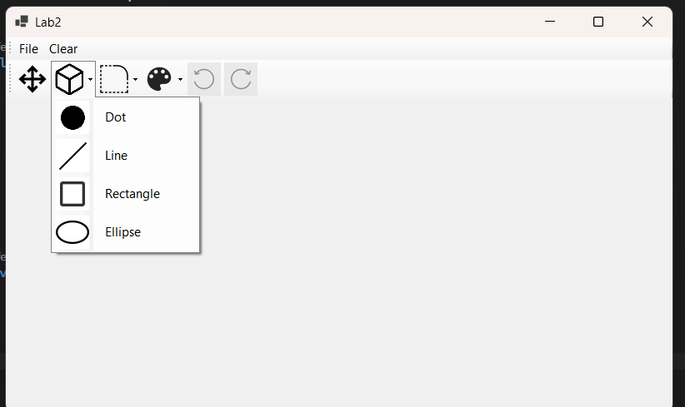
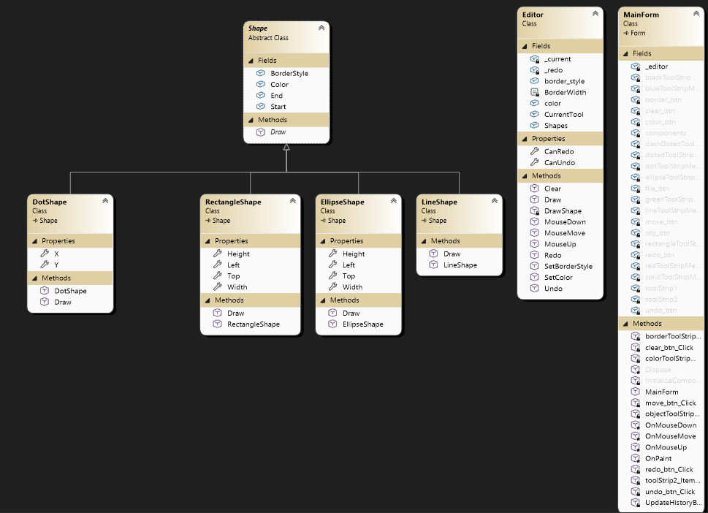
Діаграма класів

Висновки:
У результаті виконаної роботи було отримано вміння та навички використовувати інкапсуляцію, абстракцію типів, успадкування та поліморфізм на основі класів, запрограмувавано графічний інтерфейс користувача.

